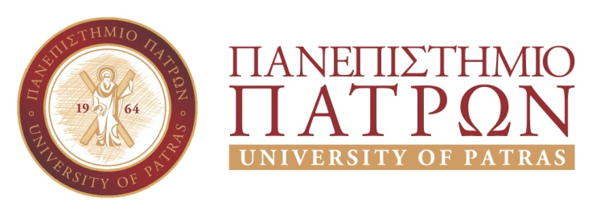 | ΠΡΟΣ ΤΗ ΓΡΑΜΜΑΤΕΙΑ  ΤΟΥ ΤΜΗΜΑΤΟΣ  ΑΕΙΦΟΡΙΚΗΣ ΓΕΩΡΓΙΑΣ*  2641074232-74138  secrsa@upatras.gr
ΑΙΤΗΣΗ
integrated master

ΟΝΟΜΑ:

ΕΠΩΝΥΜΟ:

ΠΑΤΡΩΝΥΜΟ:

ΔΙΕΥΘΥΝΣΗ:

ΤΗΛΕΦΩΝΟ:  (κινητό) | (σταθερό)
Email:

Παρακαλώ να μου χορηγήσετε την βεβαίωση ενιαίου και αδιάσπαστου τίτλου σπουδών μεταπτυχιακού επιπέδου (integrated master) στην ειδικότητα Μηχανικού Περιβάλλοντος, επιπέδου 7 του Εθνικού και Ευρωπαϊκού Πλαισίου Προσόντων (άρθρο 78 του ν. 4957/2022 ΦΕΚ 141, τ. Α΄) & της Υπουργικής Απόφασης, (αριθμ. 49410/Ζ1/02.05.2023, ΦΕΚ 2906/2023 τ. Β΄), του Τμήματος Μηχανικών Περιβάλλοντος μετά την επιτυχή ολοκλήρωση σπουδών πενταετούς διαρκείας.
*Η παραλαβή του πιστοποιητικού γίνεται είτε από τον αιτούντα με φυσική παρουσία είτε με courier με χρέωση παραλήπτη.

Αγρίνιο_______________________
Ο /Η
Αιτών

